Таблица 25
Свойства семенников основных многолетних трав
Травы | Высота стеблестоя, см | Устойчивость против полегания | Время созревания семян | Осыпаемость семян
Тимофеевка луговая | 70—100 | Устойчива | I декада августа | Осыпаются
Овсяница луговая | до 120 | Неустойчива | II — III декада июля | Легко осыпаются
Ежа сборная | 90—140 | Устойчива | II декада июля | Осыпаются
Райграс пастбищный | 30—70 | Неустойчив | II декада июля | Сильно осыпаются
Костер безостый | 80—120 | Устойчив | III декада июля | Осыпаются
Лисохвост луговой | 80—120 | - | III декада июля I декада августа | -
Мятлик луговой | 30—80 | Среднеустойчив | II декада июля | Слабо осыпаются
Канареечник тростнико-видный | 80—150 | Устойчив | II — III декада июля | Сильно осыпаются
Клевер красный | 40—150 | Неустойчив | III декада августа I декада сентября | Теряются головки с се менами
Клевер розовый | 80—90 | Полегает | Август | Осыпаются
Клевер белый | 30—40 | Стебли ползут | I декада августа | Теряются головки с се менами

Очистка и сортирование семян
Использование свойств семян при очистке и сортировании
Очистка и сортирование семян трав основаны на различии физико-механических свойств семян основной культуры и засоряющих их сорных растений.
Семена имеют три размера: наибольший — длину (Д), средний — ширину (Ш) и наименьший — толщину (Т).
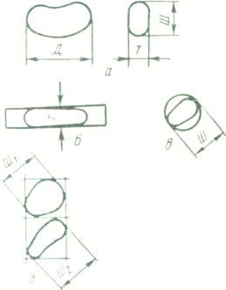
На решетах с продолговатыми отверстиями семена сортируют по толщине, так как семя может пройти через это отверстие только в том случае, если его толщина меньше ширины отверстия (рис. 28, б).
На решетах с круглыми отверстиями сортируют семена по ширине. Чтобы пройти через решето с такими отверстиями, они должны иметь ширину меньше, чем диаметр отверстия решета. Толщина семян при этом имеет значения (рис. 28, в). На тканых проволочных
1' II с. 28. Размеры семян (а) и их использование при очистке на решетах (б, в, г)
решетах с квадратными отверстиями также разделяются семена по ширине, однако не так точно, как на реше-тах с круглыми отверстиями (рис, 28, г). Если семя имеет небольшую толщину, то оно пройдет через квадратное отверстие даже тогда, когда его ширина будет несколько
меньше диагонали. В то же время, если толщина семени близка к ширине, то оно пройдет через отверстие в том случае, если ширина его меньше стороны квадрата.
Поэтому проволочные тканые решета устанавливают на машинах для предварительной очистки семян.
По длине семена разделяют на триерах. При вращении триерного цилиндра длинные семена выпадают из ячеек раньше коротких, благодаря чему удается улавливать последние в желоб.
На качество разделения семян в триере, кроме их длины, влияют положение центра тяжести семян, а также наличие у них остей. Семена, ости которых выступают из ячеек, увлекаются вниз слоем смеси, перекатывающейся по триерному цилиндру.
При разделении семян, кроме того, учитывают их аэродинамические свойства, или способность по-разному сопротивляться воздействию воздушного потока. Критерием при этом является скорость витания семян, т. е. такая скорость вертикального воздушного потока, при которой тело, помещенное в этот поток, находится в равновесии.
Разделение по аэродинамическим свойствам (парусности) используют в веялках и сложных ветрорешетных машинах.
Разделение семян в горизонтальном воздушном потоке применяют только в машинах для первичной очистки семян (веялках), а в вертикальном — в сложных машинах в связи с тем, что вертикальный поток обеспечивает большую полноту разделения, чем горизонтальный. Однако при большой засоренности семян очистка в горизонтальном воздушном потоке, применяемая на веялках, вполне себя оправдывает, так как она более простая.
При очистке в воздушном потоке наряду с семенами сорняков из вороха выделяются также мелкие примеси, например полова, кусочки соломы, колоски, щуплые и битые семена.
Поверхность семян основной культуры и сорных растений может быть различной: гладкой, шероховатой, ровной, ворсистой.
Эти свойства семян также используют при очистке на электромагнитной семеочистительной машине. К семенам с шерохоратой поверхностью легче прилипает магнитный порошок, и они выделяются из семян, имеющих гладкую
поверхность, к которым магнитный порошок не пристает.
Семена с различной шероховатостью поверхности обладают также и неодинаковым коэффициентом трения. Помещенные на движущуюся наклонную поверхность (полотняную, резиновую или бархатную) одни из них будут увлекаться ею вверх, а другие скатываться вниз. Это свойство семян используют в семеочистительных горках.
Различие удельных весов семян основной культуры и сорняков также имеет значение при очистке и сортировании. По удельному весу можно сортировать в растворах или на пневматическом сортировальном столе.
Умелое использование физико-механических свойств семян при очистке и сортировании их позволяет наиболее полно отделять семена основной культуры и удовлетворять требованиям ГОСТа.
С 1 июля 1975 г. введены новые стандарты: ГОСТ 19449—74— на семена многолетних злаковых кормовых трав, ГОСТ 19450—74 — на семена многолетних бобовых кормовых трав, ГОСТ 19451—74 —на семена однолетних злаковых кормовых трав и ГОСТ 1952—74, 1953—74, 1954—74 — на семена суперэлиты и элиты соответственно семян злаковых и бобовых многолетних и однолетних кормовых трав.
В отличие от старого ГОСТ 817—55 в новых стандартах установлены первый и второй классы, причем при оценке чистоты регламентируется не число семян сорных растений в штуках на килограмм, а содержание семян сорняков в процентах. Снижены требования к содержанию обрушенных семян тимофеевки; в семенах первого класса их может быть теперь до 30%.

Семеочистительные машины и поточные линии
По виду рабочих органов семеочистительные машины подразделяются: на воздушные, ветрорешетные, комбинированные и специальные.
Для предварительной очистки семян трав применяют ветрорешетные машины, очищающие семена по парусности в воздушном потоке и ширине и толщине.
Основную очистку и сортирование семян выполняют на сложных комбинированных ветрорешетно-триерных машинах, которые разделяют смесь семян по парусности и размерам: толщине и ширине на решетах и длине -на триерах.
Семеочистительные машины для специальной очистки основаны на использовании особых свойств семян. К ним относятся: пневматический сортировальный стол — разделение смеси по удельному весу; электромагнитная семе-очистительная матнина — по свойствам поверхности; горки — по коэффициентам трения и др.
Машины для очистки и сортирования семян трав наиболее эффективны в составе поточной линии, на которой при пропуске партии семян через последовательно стоящие машины они очищаются до требований стандарта.
В настоящее время в хозяйства поступает семеочисти-тельно-сушильная поточная линия КОС-0,5 для обработки семян трав. Производительность — 0,5 т/ч (по клеверу).
Поточная линия укомплектована отечественными машинами: электромагнитной семеочистительной ЭМС-1А, пневматическим сортировальным столом ПСС-2,5, мешко-зашивочной ЗЗЕМ, весовыбойным аппаратом ДВК-15 и машинами предприятия «Петкус» (ГДР): для предварительной очистки К-523/01 и К-523/02, клеверотеркой К-310. су!шилкой ленточной Т-685, семеочистительной К-546/А02, триерным блоком К-231/А02.
Технологический процесс обработки семян на этой линии осуществляется в следующей последовательности. Ворох семян влажностью не выше 20% поступает на приемный транспортер Т-237, из него через вибрационный дозировочный транспортер в норию Т-208, которая транспортирует ворох в машину предварительной очистки К-523/02.
Из машины предварительной очистки ворох может поступать на клеверотерку К-310А или непосредственно в первую шахту двухпоточной нории, которая подает его либо в ленточную сушилку Т-685, либо на вторую машину предварительной очистки К-523/01. Ворох, сходящий с верхнего решета этой машины, можно направить в клеверотерку для повторного вытирания.
Выходящие из машины К-523/01 семена через вторую шахту нории подаются в машину основной очистки К-546. Если ворох не требует двойной предварительной очистки, его можно направить в машину основной очистки непосредственно из первой машины предварительной очистки.
Если семена повышенной влажности, то из машины К-523/1 их направляют в сушилку и затем подают по вибрационному транспортеру в первую шахту нории и из нее в машину основной очистки К-546.
Из машины К-546 семена через вторую шахту нории поступают в триерный блок К-231. Очищенные на триерах семена через первую шахту нории подают либо на пневматический сортировальный стол ПСС-2,5, либо на электромагнитные семеочистительные машины ЭМС-1А, либо через бункер на весовыбойный аппарат ДВК-25 для затаривания в мешки.
Перед пневматическим сортировальным столом и электромагнитными машинами установлены бункеры-накопители.
Очищенные на пневматическом сортировальном столе и электромагнитных семеочистительных машинах семена также через бункер поступают на весовыбойный аппарат и затариваются в мешки, которые зашивает машина ЗЗЕМ. Семена, кроме того, могут быть поданы в другой бункер, откуда их выгружают в автомашину для дальнейшей транспортировки.
Непригодные для использования отходы вентилятором МЕ-35 направляют в специальный бункер, а отходы, которые можно использовать, собирают в мешки, подвешенные к семеочистительным машинам.
Потребная мощность поточной линии — 44, 25 кВт. обслуживают ее механик-оператор, механик-электрик и трое рабочих.
При испытании поточной линии в элитно-семеноводческом хозяйстве «Дятьково» Брянской области ее производительность составляла при обработке семян овсяницы 0,29—0,34 т/ч, семян тимофеевки — 0,34—0,44 т/ч и клевера — 0,48—0,97 т/ч.
Производительность 0,48 т/ч была получена при обработке клеверной пыжины, содержащей 22% семян клевера, а производительность 0,97 т/ч — при очистке семян клевера с чистотой 86 %.
Рассмотрим основные характеристики машин, входящих в поточную линию КОС-0,5.
Клеверотерка К-310А предназначена для вытирания семян клевера из пыжины, разделения двойных семян, а также перетирания вороха некоторых семян (например, мятлика), чтобы повысить их сыпучесть.
Клеверотерка имеет конический корпус с внутренней чугунной рифленой поверхностью и барабан с бичами. Зазор между бичами и терочной поверхностью регулируется. Производительность клеверотерки — до 750 кг/ч при влажности вороха до 16%.
Машины для предварительной очистки семян К-523/1 и К-523/2 одинаковы по конструкции, различаются лишь некоторыми техническими показателями.
Машина К-523/1 (рис, 29) оборудована двумя сепарирующими воздушными каналами и решетным станом с двумя решетами. Верхнее решето очищается скребковым механизмом с пластмассовыми скребками, а нижнее -
щетками.
Производительность машины — 200—400 кг/ч.
Ветрорешетная машина «Петкус-Селектра» К-218/1 предназначена специально для очистки семян трав.
Воздушная часть машины имеет два аспирационных канала. При проходе под первым каналом из семян выделяются легкие примеси до поступления вороха на решетный стаи. Во втором канале аспирации отсасываются
Производительность триерной установки согласована с производительностью машины «Петкус-Селектра».
«Петкус-Гигант» К-531 предназначена для очистки семян как зерновых культур, так и многолетних трав.
Технология очистки семян в машине (рис. 34) следующая. Семена из загрузочного ковша 2 питающим валиком подаются на решета через воздушный канал первой

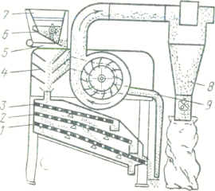
Р и с. 33. Технологическая схема машины для предварительной очистки К-521/1: 1 — нижнее решето; г — среднее решето; 3 — верхнее решето; 4 — отбойные щитки; 5 — регулирующая заслонка; 6 — вибрационный питатель; 7 — засыпной ковш: 8 — циклон; 9 — аспирационный канал
легкие примеси и щуплые семена, оставшиеся в семенах после очистки их на решетном стане.
Решетный стая машины состоит из трех решет общей площадью около 5 м². Верхнее решето очищается ударниками, а среднее и нижнее — щетками.
В комплект машины входят верхние решета с круглыми отверстиями диаметром: 3,55; 3,0; 2,5 и 2,0 мм, а также с продолговатыми шириной 1,4 мм; средние и нижние рейтта с круглыми отверстиями диаметром: 2,0; 1,7; 1.4; 1,0 мм и продолговатыми шириной: 1,7; 1,5; 1,31; 1,12; 0,9; 0,7; 0,5 мм.
Производительность машины — 150—350 кг/ч в зависимости от вида семян трав, степени засоренности.
В связи с тем, что «Петкус-Селектра» очищает семена только по толщине и ширине, она работает, как правило, с триерной установкой К-553 («Петкус»). Эта установка состоит из трех пар триерных цилиндров, собранных в один блок, так что семена проходят через них последовательно.
В комплекте установки имеются цилиндры с 23 различными размерами ячеек.
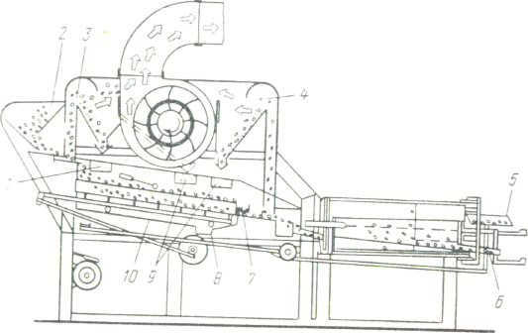
Р и с. 34. Технологическая схема очистительно-сортировальной машины «Петкус-Гигант» К-531:
1, о, 6, 7,8, 9 — выходы семян и отходов; 2 — загрузочный ковш; 3 — канал первой аспирации; 4 — канал второй аспирации; 10 — решетный стан
аспирации 3. Пыль и легкие примеси, отделяемые в аспи-рационном канале, выносятся вентилятором в осадочную камеру. При этом воздух и мелкая пыль через горловину выбрасываются наружу, а более тяжелые частицы осаждаются в камере и через клапан высыпаются в выпускной желоб 1. Решетный стан 10 имеет два верхних и два нижних решета. На верхних решетах отделяются более толстые и широкие примеси, чем семена основной культуры. Для очистки верхних решет от забиваний на машине установлены ударники. Крупные примеси выходят из машины через канал 7.
Нижние решета также сортируют семена по толщине и ширине. Мелкие примеси проваливаются через отвер стия решет и выходят через рукав 8. Очищенные семена сходят с нижних решет и через канал второй аспирации 4 поступают на триерные цилиндры.
Легкие примеси и щуплые семена восходящей струей воздуха подаются в осадочную камеру второй аспирации, где они осаждаются н выходят через рукава 9.
В триерных цилиндрах отделяются длинные или короткие примеси. При этом более короткие семена поступают в желоб 6, а длинные идут сходом по цилиндру и выходят по желобу 5.
Два триерных цилиндра работают параллельно, и поэтому за один проход на них отделяются либо длинные, либо короткие примеси. Если семена засорены короткими и длинными примесями, устанавливают дополнительные триерные цилиндры или вторично пропускают семена через машину, поставив предварительно триерные цилиндры с нужными размерами ячеек.
Производительность машины на очистке семян трав -100—120 кг/ч.
Семеочистительная горка ОСГ-0,2 очищает семена льна, клевера, люцерны от семян сорняков с шероховатой поверхностью (василька, повилики, щетинника, смолевки).
Принцип действия горки состоит в том, что семена, обладающие большим коэффициентом трения, захватываются движущейся полотняной поверхностью и выносятся из машины, в то время как семена с более гладкой поверхностью скатываются с полотна в другую сторону.
Горка состоит из двух полотен, установленных под углом к горизонту и образующих желоб, наклоненный по ходу движения основного потока семян. Этот угол регулируется в пределах от 2 до 6,5°. Полотна имеют ширину 1400 мм, и скорость их движения равна 0,39—0,49 м/с.
В процессе работы смесь семян из засыпного ковша поступает в желоб, образуемый полотнами. Вследствие продольного наклона горки основной поток семян движется по желобу, и в это время полотняная поверхность выбирает семена с шероховатой поверхностью и выносит их наружу машины.
В результате работы горки образуются четыре фракции: очищенные семена, идущие сходом по желобу, второй и третий сорта (часть семян основной культуры), сходящие с полотен в задней части горки; сорные примеси, выносимые в передней части горки. Производительность горки на очистке семян льна — до 200 кг/ч.
Для очистки небольших партий семян, особенно при их первичном размножении, используют также машины «Петкус-Супер» и СУ-0,1.
«Петкус-Супер» К-541 предназначена также для очистки семян зерновых культур и трав.

Технология очистки семян на ней несколько отличается от процесса очистки на машине «Петкус-Гигант».
Семена трав из приемного ковша подаются на решета по пневматическому транспортеру, на котором выделяется пыль, легкие и тяжелые примеси.
Решетный стан машины оборудован двумя решетами — верхним и нижним. Поэтому крупные или мелкие примеси на решетах выделяются по одному квалификационному признаку (толщине или ширине).
После очистки на решетах семена, проходя через канал второй аспирации, поступают на триер.
Машина «Петкус-Супер» снабжена одним триером.
Производительность машины на очистке семян трав -до 120 кг/ч.
Универсальная семеочистительная ветрорешетная машина СУ-ОД наряду с очисткой зерновых культур очищает п сортирует семена трав.

Выбор технологии и машин для очистки и сортирования
Очистка семян многолетних трав — сложная и трудоемкая операция, требующая определенного набора машин, высокой квалификации работников.
Производительность машин на очистке семян трав значительно меньше, чем на очистке зерновых культур.
При выборе технологического процесса очистки нужно установить вид сорняков, которыми засорены семена, принципы действия и возможности применяемой машины.
Выбрать лучший вариант технологии очистки семян можно, хорошо зная физико-механические свойства данных семян и семенами каких сорняков они засорены. Семена сорняков, исходя из условий выделения их из семян трав, условно разделяются на две группы: легкоотделимые, которые по одному или нескольким признакам значительно отличаются от семян трав, и трудноотделимые с размерами или другими признаками, близкими к размерам и признакам семян трав. Выделение семян сорняков второй группы связано с отходом семян основной культуры.
В каждой из применяемых машин используют различные принципы очистки, зависящие от физико-механических свойств семян со>рняков и очищаемых культурных растенпй.
Однако исходя из того, что большей частью в семенах трав содержатся одинаковые семена сорных растений, а набор машин и решет к ним довольно ограничен, можно составить схему типичной технологии очистки различных семян, условные обозначения которой приведены на рисунке 36.
Рекомендуемые технологические схемы очистки в наборы решет и триеров следует вносить изменения в соответствии с конкретными условиями, разменами семян и видами сорняков.
При разделении семян по их размерам следует учитывать, что семена одной культуры могут иметь различные размеры. Из данных таблицы 35 видно, что размеры семян варьируют в определенных пределах.
Так, семена сурепицы и тимофеевки равны по толщине (от 0,6 до 1,1 мм). Следовательно, на решетах с продолговатыми отверстиями эти семена разделяться не будут. По ширине семена сурепицы имеют размеры от 0,7 до 1,1 мм, а тимофеевки — от 0,6 до 1,0 мм, и, следовательно, на решетах с круглыми отверстиями диаметром 1,1 мм можно выделить часть крупных семян сурепицы.
По длине семена сурепицы значительно отличаются от семян тимофеевки (сурепица — от 0,9 до 1,8 мм, а тимофеевки— от 1,5 до 2,4 мм). Следовательно, триеры с диаметром ячеек 1,5—1,8 мм позволят в значительной степени очистить семена тимофеевки.
Таким образом, для выделения семян сурепицы из семян тимофеевки пригодны решета с круглыми отверстиями диаметром 1,1 мм и триерные цилиндры с ячейками 1,5—1,8 мм.
Рассмотренный пример показывает, что, зная физико-механические свойства семян основной культуры и засо ряющих их сорняков, можно выбрать принцип очистки и машины. Однако при этом нельзя точно установить, каковы будут потери в отход семян основной культуры.

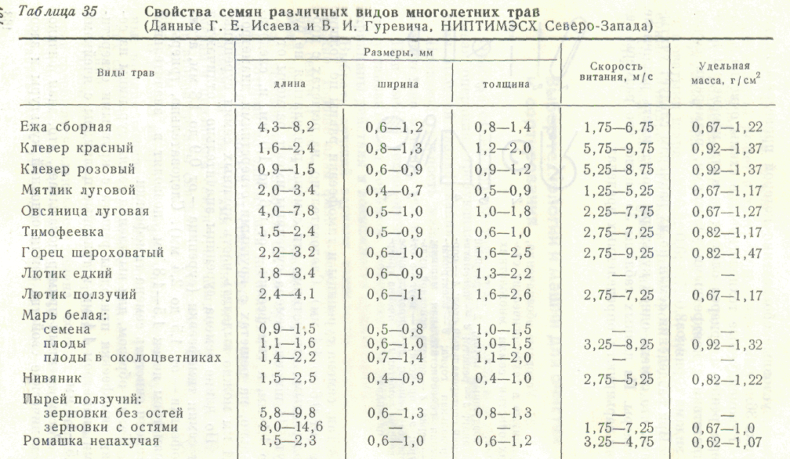
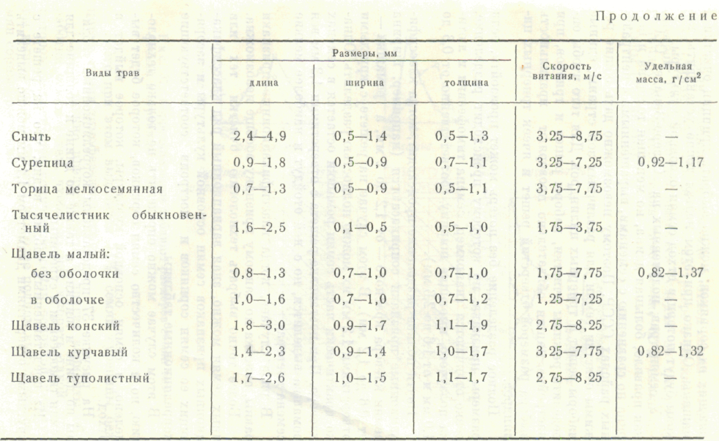

У семян трав, полученных на Северо-Западе СССР, как правило, большая длина, но меньшая толщина и ширина по сравнению с семенами, выращенными в центральных районах СССР. Поэтому невозможно дать общие режимы очистки семян для различных зон страны, единые наборы решет и триерных цилиндров. Для того чтобы определить режимы очистки, наборы решет и триеров, при настройке машин обязательно проверяют правильность выбора размеров отверстий решет и ячеек триерных цилиндров.
Полное разделение без потерь может произойти, если размеры признака, по которому происходит разделение, резко отличаются (например, семена тимофеевки и лютика ползучего, имеющие ширину соответственно от 0,6 до 1,0 мм и от 1,6 до 2,6 мм).
Почти полное разделение происходит, когда классификационные признаки соприкасаются (например, ширина семян клевера красного — от 1,2 до 2 мм, а ромашки -от 0,6 до 1,2 мм). В этом случае на решете с круглыми отверстиями 1,2 мм их можно полностью разделить. Однако практически часть семян ромашки остается в семенах клевера. При постановке решета с отверстиями 1,3 мм вся ромашка выделится, но с ней отойдут и наиболее мелкие семена клевера.
В ряде случаев, когда классификационные признаки равны, очистка по данному признаку вообще невозможна. Более точно выбрать технологию очистки тех или иных семян можно, зная вариационный ряд классификационных признаков семян основной культуры и засоряющих ее семян сорняков и построив соответствующие корреляционные таблицы.
В этом случае можно определить не только технологию, но и количество семян сорняков, которое будет выделено, и семян основной культуры, которое выйдет в отход.
На рисунке 37 представлены корреляционные таблицы по длине и ширине, а также по длине и толщине для семян тимофеевки и сурепицы.
Из представленных таблиц видно, что на решете с круглыми отверстиями диаметром 1,1 мм можно выделить

Особенности технологии очистки семян злаковых трав
Тимофеевка. Если семена тимофеевки сильно засорены, особенно соломистыми примесями, их сначала очищают на ветрорешетных машинах (рис. 38). При установке на машины пробивных решет верхнее из них выбирают с круглыми отверстями диаметром 2,0—2,25 мм и нижнее (подсевное) -—с продолговатыми шириной 0,5—0,6 мм, как это указано на технологической схеме очистки (рис. 38 а). На веялках, которые имеют в комплекте решета только из тканой сетки, верхнее решето ставят с ячейками 1,6—2,0 мм и нижнее — 0,5—0,6 мм.
Если в ворохе много голых семян тимофеевки, целесообразно после первичной очистки выделить их на пневматическом сортировальном столе или на триерном ци-липдре с ячейками диаметром 1,5—1,8 мм.
Основную очистку семян проводят после их первичной очистки на сложных ветрорешетно-триерных машинах при постановке решет и триеров согласно технологической схеме (рис. 38 б).
При первичной и основной обработках из семян тимофеевки воздушным потоком выделяются полностью или частично семена ромашки непахучей, щавеля малого,нивяника, бодяка полевого, сурепицы, тысячелистника, луговика дернистого; сходом с решета, имеющего продолговатые отверстия шириной 0,9—1,0 мм, — ромашки пе-пахучей, пырея ползучего, василька синего, щавеля курчавого, лютика едкого, щавеля малого в оболочке; сходом с решета с круглыми отверстиями диаметром 1,0— 1,1 мм — мари белой, бородавника, бодяка полевого, куль-бабы, купыря, пырея ползучего, лютика едкого и лютика
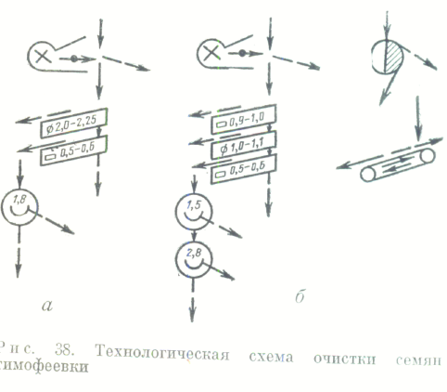
ползучего; проходом через нижнее решето с продолговатыми отверстиями шириной 0,5—0,6 мм — луговика дернистого, нивяника, тысячелистника, бородавника, смолевки, сурепицы.
В желоб триерного цилиндра поступают семена сурепицы, щавеля малого, мари белой, смолевки, торицы мел-косемянной, звездчатки, бодяка полевого, бородавника, пикульника, осота, василька, осоки.
Для очистки семян тимофеевки можно применять все воздушно-решетные и комбинированные машины с соответствующим набором решет и триерных цилиндров.
Примерный набор решет для очистки семян трав приведен в таблице 37.
Триерные цилиндры, как это указано в технологической схеме, должны устанавливаться с ячейками диаметром 1,5 и 2,8 мм. В том случае, когда у машины всего один цилиндр, как у машины «Петкус-Супер», или два, работающих параллельно, как у машины «Петкус-Ги-гант», ставят триерные цилиндры с меньшими ячейками. Если после такой очистки в семенах остались длинные примеси, семена вторично пропускают через машины при постановке на нее триерных цилиндров с ячейками большого размера (2,8 мм).
При отсутствии в комплекте у машины триерного цилиндра с ячейками диаметром 1,5 мм устанавливают цилиндр с ячейками 1,8 мм. Однако это снижает качество очистки семян и увеличивает потери семян в отход, хотя и не исключает получение кондиционных семян но чистоте.
В тех случаях, когда основной очисткой неудастся довести семена до необходимой чистоты, рекомендуется дополнительная на пневматическом сортировальном столе, горке с резиновой лептой или на электромагнитной семеочистителъной машине.
На пневматическом сортировальном столе из семян тимофеевки выделяются в тяжелую фракцию семена повилики, щирицы, щавеля без оболочек, ромашки непахучей и в лптую — семена гречихи развесистой и пикульника.
Сортировальная горка с резиновой поверхностью хорошо выделяет из семян тимофеевки ромашку непахучую, мятлттцу полевую, бухарпик шерстистый, которые имеют большой коэффициент трения, и вследствие этого резиновая лента выносит их из семян тимофеевки.
Семена щавеля малого, сурепицы и смолевки обыкновенной можно выделить на электромагнитной семеочистительной машине. Так как семена тимофеевки лучше обволакиваются магнитным порошком, то они притягиваются магнитом и относятся дальше. Выходить они буд^т в выходы машины для второго и третьего сортов, а семена сорняков, которые не обволакиваются порошком, — в выход, предназначенный для первого сорта.

Овсяница луговая. Ворох овсяницы после обмолота обычно содержит недовымолоченные колоски. Поэтому перед очисткой его целесообразно пропустить через терочную машину. В том случае, когда недомолоченных
кол! рез
колосков немного, ворох предварительно очищают, а через терку пропускают только сход с верхнего решета машины первичной очистки, содержащий необмолоченные колоски, как это указано на технологической схеме 39).

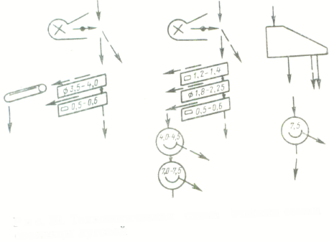

1' ч с. ;5'.\ Технологическая схема очистки семян овсяницы луговой
Предварительная очистка вороха позволяет улучшить ество последующей очистки и повысить производите I, кос "п. машин. Основную очистку проводят на комбинированных машинах.
При первичной и основной очистке воздушным потоком выделяются легкие примеси, щуплые семена: решетами—пырея, сныти, нивяника, щавеля малого, ромашки не пах уме и, тысячелистника, торицы, сурепицы, вьюнка ио,:нмн)го; триерными цилиндрами — щавеля курчавого и малою, лютика едкого и ползучего, вьюнка полевого, мари белой, горца птичьего, ромашки непахучей, пырея ползучего.
Для основной очистки семян овсяницы луговой применяют комбинированные машины при постановке решет пмдаою таблице 38 и триерных цилиндров с ячейками
диаметром ^{Х}1,0 мм.
1> большинстве случаев основной очистки бывает до-статочпо для доведения чистоты семян до требований ГОСТа. Иногда требуется дополнительная очистка, особенно если семена засорены семепами пырея ползучего.
Для выделения этих семян ворох пропускают через триерный цилиндр с ячейками диаметром 7,0—8,0 мм.
Семена пырея ползучего можно также выделить на пневматическом сортировальном столе.
Отходы после очистки семян овсяницы луговой целесообразно вторично цропустить через машины основной очистки, не меняя набора решет.
Ежа сборная. Во время обмолота семенников ежи сборной в ворохе всегда остаются недомолоченные колоски и двойные семена. Для домолота колосков и разделения двойных семян ворох пропускают через терочную машину. Это необходимо еще и потому, что в двойные семена вклиниваются семена сорняков, например луговика дернистого, которые почти невозможно выделить на ветрорешетных машинах.
Если обмолоченный материал сильно засорен соломистыми примесями, то его предварительно очищают на ветрорешетных машинах, а затем подвергают основной очистке согласно технологической схеме (рис. 40).
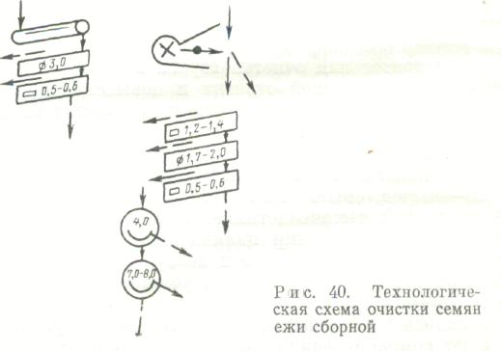
При основной очистке воздушный поток выделяет легкие примеси, щуплые семена: решетом с продолговатыми отверстиями шириной 1,2 мм — частично сходом -щавеля курчавого (плоды в околоцветниках), мари белой, пырея ползучего, щавеля конского, мяты; с круглыми отверстиями диаметром 1,4—1,5 мм —частично сходом — пырея ползучего, щавеля курчавого, лютика едкого и ползучего, горца шероховатого, щавеля конского; с продолговатыми отверстиями шириной 0,5—0,6 мм — частично проходом — луговика дернистого, бородавника, сныти, сурепицы, нивяника, тысячелистника, смолевки; с круглыми отверстиями диаметром 0,7 мм — частично проходом — бородавника, луговика дернистого, нивяника, тысячелистника. Триерный цилиндр с ячейками диаметром 4,0 мм выделяет в желоб семена лютика едкого и ползучего, щавеля курчавого и конского, щавеля малого, горца шероховатого, сурепицы, сныти. Семена пырея ползучего можно выделить частично сходом из триерного цилиндра с ячейками диаметром 7,0 мм.
Основной очистки обычно бывает достаточно, чтобы отделить семена от посторонних примесей до первого-второго класса чистоты ГОСТа.
В связи с тем, что семена ежи сборной застревают в ячейках решет, очень важно при их очистке правильно отрегулировать щетки и ударники, а также периодически останавливать машину и дополнительно очищать решета.
При очистке семян трав машинами следует устанавливать решета согласно таблице 38, а триерные цилиндры — с ячейками диаметром 4,0 мм для выделения коротких примесей и 8,0 мм — для выделения длинных примесей.
Мятлик луговой. Семена мятлика лугового имеют закрученные волоски на конце и с боков семени. В связи с этим ворох таких семян обладает пониженной текучестью и его трудно очистить на воздушно-решетных машинах Г>е.! предварительной обработки на терке.
Если же вытирания недостаточно, то его проводят еще ран. От того, насколько хорошо перетерт материал, зависят качество последующей очистки и сокращение потерь семян основной культуры в отход.
После обработки материала на терке его предварительно очищают согласно технологической схеме (рис. 41). Так как семена мятлика лугового обладают большой парусностью, необходимо так отрегулировать подачу воздуха вентилятором, чтобы избежать потерь семян в отход с легкими примесями.

При основной очистке также обращают иипмапне Вс скорость воздушного потока п устанавливают п минимальной.
На решете с продолговатыми отверстиями ширина! 0.7—0,8 мм выделяют сходом семена сорняков: 1:пшел* курчавого, мари белой, пырея ползучего, нивяника, сурепицы, лютика едкото и ползучего, бородавника.
На решете с круглыми отверстиями диаметром 0.9— 1,0 мм выделяют сходом семена сорняков: мари иска! ромашки непахучей, лютика едкого и ползучего. пыре> ползучего.
Решетом с продолговатыми отверстиями пшриног 0.4 мм можно выделить проходом семена луговика дернистого.
Триерным цилиндром с ячейками диаметром 1,8— 2,2 мм выделяют в желоб семена щавеля малого, сурепицы, мари белой, ромашки непахучей, нивяника, а сходом пз цилиндра с ячейками диаметром 3.5—4,0 мм - пырея 'ммо бородавника.
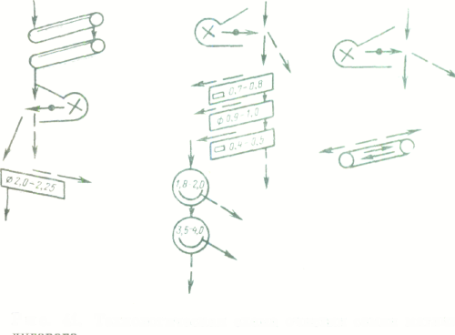
Рис. 41. Технологическая схема очистки семян мятлика лугового
В большинстве случаев основной очисткой можно вы делить полностью почти все примеси.
В качестве дополнительной очистки для выделенш семян ромашки непахучей, подорожника и осоки можнс

использовать сортировальную горку с полотняным покрытием.
Райграс пастбищный. В посевах райграса пастбищного встречаются сорные растения, характерные для злаковых
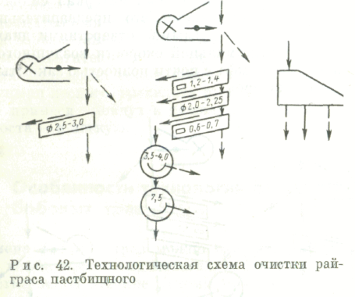
трав: пырей ползучий, марь белая, лютик ползучий, горчак розовый, сныть, бодяк полевой, ромашка непахучая, тысячелистник и др.
При очистке райграса пастбищного так же, как и при очистке других трав, проводят первичную и основную обработку семян по схеме, приведенной на рисунке 42.
Решета выбирают по таблице 38. Так как семена сорняков в большинстве случаев короче семян райграса пастбищного, то они полностью выделяются в триерных цилиндрах. Для выделения коротких примесей при основной очистке ставятся триерные цилиндры с ячейками диаметром 3,5—4,0 мм, а длинных — 7,5 мм.
Оставшиеся после основной обработки семена пырея ползучего, овсяницы красной, райграса высокого, костра полевого выделяют на пневматическом сортировальном столе.
Лисохвост луговой. В семенах лисохвоста лугового 'часто встречаются семена таких сорных растений, как луговика дернистого, щавеля курчавого, лютика едкого
и ползучего, гравилата русского, купыря лесного, пырея ползучего, сурепицы, звездчатки, мари белой. Большинство семян этих сорняков легко выделяется решетами и триерными цилиндрами. Наиболее трудно отделяются семена лютика едкого и ползучего.
В том случае, когда исходный материал сильно засо- * рен посторонними примесями, его предварительно очищают на решетах с круглыми отверстиями диаметром 3,0—3,5 мм при минимальной скорости воздушного потока на машине «Триумф» с почти полностью закрытыми заслонками вентиляторов.
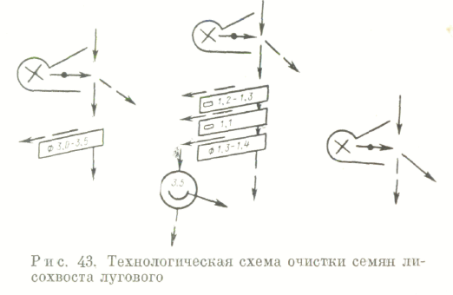
Основную очистку проводят на решетах и триерных цилиндрах по технологической схеме, представленной на рисунке 43. Скорость воздушного потока в этом случае уменьшают до минимума.
Решетом с продолговатыми отверстиями шириной 1,1 — 1,2 мм выделяются семена пастернака, щавеля курчавого и туполистного, купыря лесного, гравилата, мари белой (плоды в околоцветниках).
Сходом с решета с круглыми отверстиями диаметром 2,1—2,2 мм можно выделить семена лютика ползучего.
Через решета с круглыми отверстиями диаметром 1,2—1,3 мм проходят семена мари белой, щавеля малого, сурепицы, звездчатки, пырея ползучего, луговика дернистого, бородавника.

Триерным цилиндром с ячейками диаметром 3,5— 4,0 мм выделяются в желоб семена лютика едкого и ползучего, мари белой, щавеля туполистного, курчавого, кои-ского, луговика дернистого, горца шероховатого, сурепицы, а цилиндр с ячейками диаметром 6,0 мм выделяет сходом из него семена пырея ползучего.
Дополнительная очистка семян лисохвоста целесообразна (в горизонтальном (машина «Триумф») или вертикальном (очистительная колонка ОПС-2) воздушном потоке для выделения семян овсяницы луговой, ежи сборной, купыря лесного, гравилата русского. При этом посторонние примеси пойдут в тяжелую фракцию, а семена лисохвоста — в легкую.
Особенности технологии очистки семян бобовых трав
Семена бобовых трав можно очищать двумя способами: на комбинированных машинах и электромагнитной семеочистительной машине (схемы «а» на рис. 44, 45, 46) или на комбинированных ветрорешетно-триерных машинах, пневматическом сортировальном столе, горке (схемы «б» на рис. 44, 45, 46).
Более эффективен первый способ, так как большинство примесей, находящихся в семенах бобовых трав, имеют шероховатую поверхность и поэтому хорошо обволакиваются магнитным порошком. Реже встречаются в семенах бобовых трав семена сорняков с гладкой поверхностью, например щавель малый без оболочки.
Очистка без электромагнитной машины менее эффективна и связана с несколько большими потерями семян основной культуры в отход.
При такой очистке трудно отделяются семена повилики клеверной, щавеля малого и подорожника ланцетовидного.
Клевер красный. Семена красного клевера, очищаемые на электромагнитной семеочистительной машине, должны быть тщательно вытерты, чтобы и от них отделились все оболочки. Затем ворох пропускают через ветрорешетную, машину и триерный цилиндр с ячейками диаметром 2,5 мм.
После такой обработки семена клевера пропускают через электромагнитную семеочистительную машину. Если при этом в отход идут семена клевера, с которых при предварительном вытирании не была снята оболочка, то этот отход пропускают через терку и вновь подают в электромагнитную машину.
При такой обработке семян в качестве дополнительной очистки, служащей для выделения семян щавеля малого,

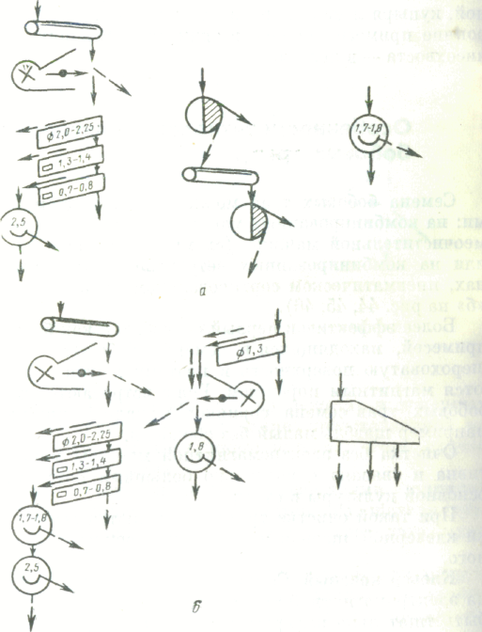

Рис. 44. Технологическая схема очистки семян
клевера красного
а — с электромагнитной очисткой; б — без нее

можно использовать триерный цилиндр с ячейками диаметром 1,7—1,8 мм.
Ветрорешетно-триерная очистка производится согласно технологической схеме, представленной на рисунке 45, б. Воздушным потоком выделяются семена щавеля малого, щавеля курчавого, мари белой, лютика ползучего, бородавника обыкновенного, василька синего, нивяника, ромашки непахучей, ярутки полевой; решетами —Черноголовки обыкновенной, щавеля малого, ромашки непахучей, сурепицы, нивяника, мари белой, ярутки полевой; триерами — мари белой, щавеля малого, ярутки полевой, повилики клеверной.
При ветрорешетной обработке семян на машины ставят решета согласно таблице 38.
Для выделения коротких примесей устанавливают триеры с ячейками диаметром 1,8 мм и длинных — 2,5 мм.
В том случае, когда в сходе с верхнего решета имеются невытертые семела клевера красного, его пропускают через клеверотерку и затем вторично через очистительную машину.
Для выделения семян повилики клеверной дополнительно очищают их на решете с круглыми отверстиями диаметром 1,3мм (см. рис. 44). При этом сход с решета пропускают через воздушный поток, а тяжелую фракцию -через триерный цилиндр с ячейками диаметром 1,8 мм.
Семена подорожника ланцетовидного, аксириса. пикульника и болиголова выделяют на пневматическом сортировальном столе.
Клевер розовый и белый. При очистке этих семян наиболее трудноотделимьгми являются семена щавеля малого, сурепицы, повилики клеверной, герани маленькой.
При использовании электромагнитной семеочиститель-ной машины сначала выделяют основные сорные примеси ветрорешетно-триерной очисткой (см. рис. 45, б).
При такой очистке выделяются воздушным потоком семена щавеля малого, ромашки непахучей, нивяника, сурепицы, звездчатки; решетами — кроме того, тысячелистника, Черноголовки; триерами — щавеля малого, сурепицы, звездчатки.
Для ветрорешетно-триерной очистки можно использовать машины с набором решет, представленным в таблице 38. Для выделения длинных примесей на машинах ставят триерные цилиндры с ячейками 2 мм.

Таблица 38
Примерный набор решет для очистки семян бобовых трав
Марка машины | Решета | Размеры отверстий решет (мм) для очистки семян
 |  | клевера красного | клевера розового и белого | люцерны
К-523/1, К -523/2 | Верхнее Нижнее | 03,0—3,5 аО,6— 0,7 | 02,0—2,2 С=]0,4— 0,5 | 02,5—3,0 Ш0.5— 0,6
К -546 | Верхнее Среднее Нижнее | 01,3—1,4  01,7—1,9 аО,7— 0,8 00,9—1,1 | 00,9—1,0 01,2—1,3  00,8—0,9 | а 1,4— 1,5 02,0—2,2  аО,5— 0,6
„Петкус-Селектра" | Верхнее Среднее Нижнее | 02,0—2,25 01.3—1.4  ^0,7— 0,8 | 01,2—12,4 аО,9— 1,0 00,8—0,9 | а 1,4— 1,5 02,0—2,25 аО,5-0,6
„Петкус-Гигант" | Первое верхнее | а 1,3— 1,4 | аО,9— 1,0 | а 1,4— 1,5
 | Второе верхнее | 01,75—2,25 | 01,2—1,4 | 02,0—2,25
 | Первое нижнее | аО,7— 0,8 | 00,4— 0,6 | аО,5— 0,6
 | Второе нижнее | 01,1-1,2 | 00,8—0,9 | 00,8—0,9
„Петкус-Супер" | Верхнее Нижнее | 01,3—1,4  аО,7— 0,8 | 00.8— 1,0  аО,4— 0,6 | 01,4—1,5  аО,5— 0,6
ОС-4,5 | Б, Б₂ В  Г | 01,1—1,2 [=11,3—1,4 01,1—1,2  ^0,7—0,8 | — | 01,1—1,2 01,3—1,5  00,8—0,9 аО,5— 0,6
Основную очистку проводят на электромагнитной семеочистительной машине. При этом нельзя полностью выделить семена щавеля малого, Черноголовки обыкновенной, щирицы запрокинутой.
Короткие примеси выделяют с помощью триерного цилиндра диаметром 1,8 мм при очень высокой поставке желоба. В этом случае выходит много семян клевера в отход. Можно использовать также триер с ячейками диаметром 1,2 мм, но он в процессе работы забивается семенами клевера шириной 1,2 мм.
Семена щавеля малого выделяют при дополнительной обработке на сортировальной горке с бархатным покрытием, ромашки непахучей и Черноголовки — на сортировальной горке с резиновой лентой, мари белой, повилики клеверной — на пневматическом сортировальном столе.
Семена люцерны очищают также двумя способами: на электромагнит-
ной машине или без нее.
Перед электромагнитной очисткой необходимо предварительно очистить семена на воздушнорешет-
но-триерных машинах, чтобы выделить примеси с гладкой поверхностью (см. рис. 46).
При этом выделяются воздушным потоком семена ромашки непахучей, щавеля малого в оболочке, повиликл. щетинника зеленого, мари белой в оболочках; решета

Рис. 45. Технологическая схема очистки семян клевера розового и белого: а — электромагнитной очисткой; б — без нее
